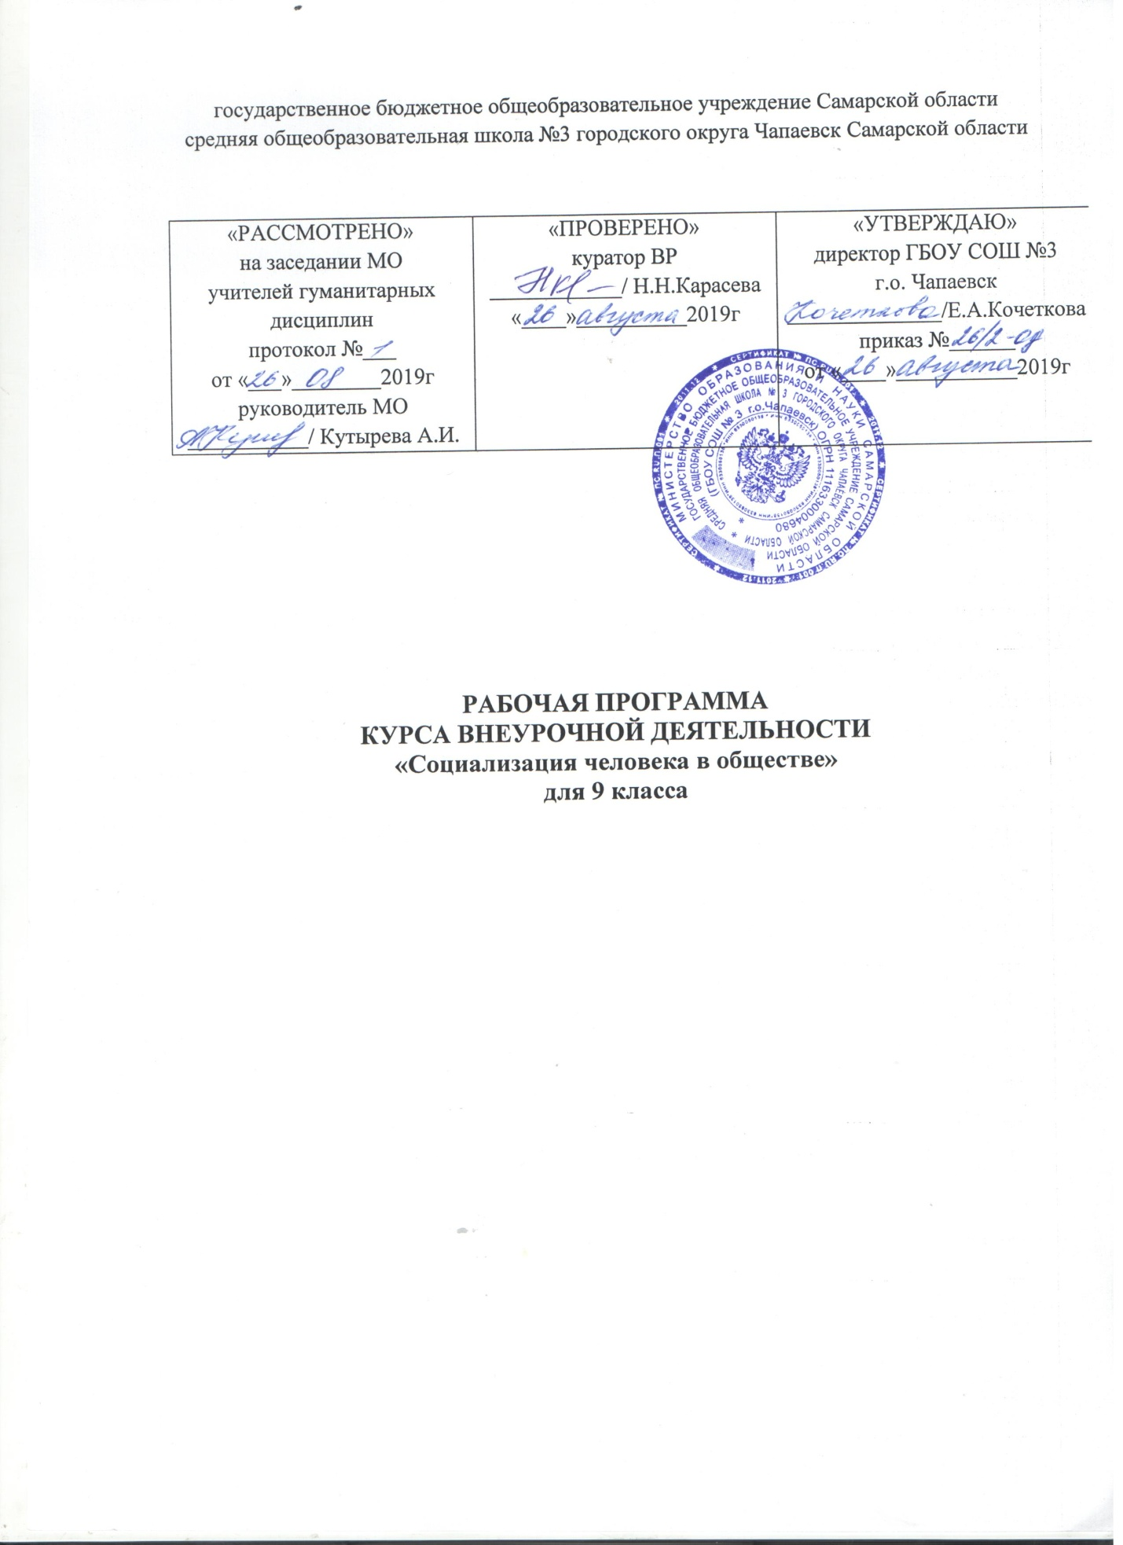

Наименование внеурочной деятельности | Социализация человека в обществе
Уровень, класс | Среднее общее образования, 9 класс
Количество часов по учебному плану | 9 класс
- в неделю | 0,5
- в год | 17
Программа | Обществознание . Рабочие программы . Предметная линия учебников под редакцией Л.Н. Боголюбова. 5 – 9 классы. -2-е изд.– М.: Просвещение, 2014 г.
Учебники | Л.Н. Боголюбов, Н.Ф. Виноградова, Н.И. Городецкая Обществознание. 8 класс. /под. Ред. Л.Н. Боголюбова, А.Ю. Лазебниковой, Н.И. Городецкой. М.: Просвещение,2018.

Рабочая программа разработана на основе документов:
-Федеральный компонент государственных образовательных стандартов начального общего, основного общего и среднего (полного) общего образования, утвержденный приказом Министерства образования Российской Федерации от 5 марта 2004 г. N 1089, с изменениями, внесенными приказами Министерства образования и науки Российской Федерации от 3 июня 2008 г. N 164, от 31 августа 2009 г. N 320, от 19 октября 2009 г. N 427, от 10 ноября 2011 г. N 2643, от 24 января 2012 г. N 39 и от 31 января 2012 г. N 69 и от 23 июня 2015 г. N 609.

Планируемые результаты обучения
Метапредметные результаты:
- умение сознательно организовывать свою познавательную деятельность (от постановки цели до получения и оценки результата);
- умение объяснять явления и процессы социальной действительности с научных позиций; рассматривать их комплексно в контексте сложившихся реалий и возможных перспектив;
- способность анализировать реальные социальные ситуации, выбирать адекватные способы деятельности и модели поведения в рамках реализуемых основных социальных ролей, свойственных подросткам;
- овладение различными видами публичных выступлений (высказывания, монолог, дискуссия) и следовании этическим нормам и правилам ведения диалога;
- умение выполнять познавательные и практические задания, в том числе с использованием проектной деятельности на уроках и в доступной социальной практике, на:
1) Использование элементов причинно-следственного анализа;
2) Исследование несложных реальных связей и зависимостей;
3) Определение сущностных характеристик изучаемого объекта, выбор верных критериев для сравнения, сопоставления, оценки объектов;
4) Поиск и извлечение нужной информации по заданной теме в адаптированных источниках различного типа;
5) Перевод информации из одной знаковой системы в другую (из текста в таблицу, из аудиовизуального ряда в текст и др.); выбор знаковых систем адекватно познавательной и коммуникативной ситуации;
6) Подкрепление изученных положений конкретными примерами;
7) Оценку своих учебных достижений, поведения, черт своей личности с учетом мнения других людей, в том числе для корректировки собственного поведения в окружающей среде; выполнение в повседневной жизни этических и правовых норм, экологических требований;
8) Определение собственного отношения к явлениям современной жизни, формулирование своей точки зрения.
Личностные результаты:
  - мотивированность на посильное и созидательное участие в жизни общества;
  - заинтересованность не только в личном успехе, но и в благополучии и процветании своей страны;
  - ценностные ориентиры, основанные на идеях патриотизма, любви и уважения к Отечеству; необходимости поддержания гражданского мира и согласия; отношении к человеку, его правам и свободам как высшей ценности; стремлении к укреплению исторически сложившегося государственного единства; признании равноправия народов, единства разнообразных культур; убежденности в важности для общества семьи и семейных традиций; осознании своей ответственности за страну перед нынешним и грядущими поколениями.

Предметные результаты:
  - относительно целостное представление об обществе и человеке, о сферах и областях общественной жизни, механизмах и регуляторах деятельности людей;
  - знание ряд ключевых понятий об основных социальных объектах; умение объяснять с опорой на эти понятия явления социальной действительности;
  - знания, умения и ценностные установки, необходимые для сознательного выполнения старшими подростками основных социальных ролей в пределах своей дееспособности;
  - умения находить нужную социальную информацию в педагогически отобранных источниках; адекватно ее воспринимать, применяя основные обществоведческие термины и понятия; преобразовывать в соответствии с решаемой задачей (анализировать, обобщать, систематизировать, конкретизировать имеющиеся данные, соотносить их с собственными знаниями); давать оценку общественным явлениям с позиций одобряемых в современном российском обществе социальных ценностей;
  - понимание побудительной роли мотивов в деятельности человека, места ценностей в мотивационной структуре личности, их значения в жизни человека и развитии общества;
  - знание основных нравственных и правовых понятий, норм и правил, понимание их роли как решающих регуляторов общественной жизни; умение применять эти нормы и правила к анализу и оценке реальных социальных ситуаций; установка на необходимость руководствоваться этими нормами и правилами в собственной повседневной жизни;
  - приверженность гуманистическим и демократическим ценностям, патриотизм и гражданственность;
  - знание особенностей труда как одного из основных видов деятельности человека, основных требований трудовой этики в современном обществе, правовых норм, регулирующих трудовую деятельность несовершеннолетних;
  - понимание значения трудовой деятельности для личности и для общества;
  - понимание специфики познания мира средствами искусства в соотнесении с другими способами познания;
  - понимание роли искусства в становлении личности и в жизни общества;
  - знание определяющих признаков коммуникативной деятельности в сравнении с другими видами деятельности;
  - знание новых возможностей для коммуникации в современном обществе; умение использовать современные средства связи и коммуникации для поиска и обработки необходимой социальной информации;
  - понимание языка массовой социально-политической коммуникации, позволяющее осознанно воспринимать соответствующую информацию; умение различать факты, аргументы, оценочные суждения;
  - понимание значения коммуникации в межличностном общении;
  - умение взаимодействовать в ходе выполнения групповой работы, вести диалог, участвовать в дискуссии, аргументировать собственную точку зрения;
  - знакомство с отдельными приемами и техниками преодоления конфликтов.
- Содержание курса
- Тема 1. Личность и общество (3 ч)
- Личность. Социализация индивида. Мировоззрение. Жизненные ценности и ориентиры.
- Общество как форма жизнедеятельности людей. Основные сферы общественной жизни, их взаимосвязь. Общественные отношения.
- Социальные изменения и их формы. Развитие общества. Человечество в XXI веке, тенденции развития, основные вызовы и угрозы. Глобальные проблемы современности.
- Тема 2. Сфера духовной культуры (2 ч)
- Сфера духовной культуры и ее особенности. Культура личности и общества. Тенденции развития духовной культуры в современной России. Мораль. Основные ценности и нормы морали. Гуманизм. Патриотизм и гражданственность. Добро и зло -главные понятия этики. Критерии морального поведения.
- Долг и совесть. Объективные обязанности и моральная ответственность.
- Долг общественный и долг моральный. Совесть внутренний самоконтроль человека.
- Моральный выбор. Свобода и ответственность. Моральные знания и практическое поведение. Критический анализ собственных помыслов и поступков. Значимость образования в условиях информационного общества. Основные элементы системы образования в Российской Федерации. Непрерывность образования. Самообразование .
- Наука, ее значение в жизни современного общества. Нравственные принципы труда ученого. Возрастание роли научных исследований в современном мире. Религия как одна из форм культуры. Религиозные организации и объединения, их роль в жизни современного общества. Свобода совести.
- Тема 3. Экономика (6 ч)
- Потребности и ресурсы. Ограниченность ресурсов и экономический выбор. Свободные и экономические блага. Альтернативная стоимость (цена выбора). Основные вопросы экономики: что, как и для кого производить. Функции экономической системы. Модели экономических систем.
- Собственность. Право собственности. Формы собственности. Защита прав собственности.
- Рынок. Рыночный механизм регулирования экономики. Спрос и предложение. Рыночное равновесие.
- Производство. Товары и услуги. Факторы производства. Разделение труда и специализация.
- Предпринимательство. Цели фирмы, ее основные организационно-правовые формы. Малое предпринимательство и фермерское хозяйство.
- Роль государства в экономике. Экономические цели и функции государства. Государственный бюджет. Налоги, уплачиваемые гражданами.
- Распределение. Неравенство доходов. Перераспределение доходов. Экономические меры социальной поддержки населения.
- Потребление. Семейное потребление. Страховые услуги, предоставляемые гражданам. Экономические основы защиты прав потребителя.
- Реальные и номинальные доходы. Инфляция. Банковские услуги, предоставляемые гражданам. Формы сбережения граждан. Потребительский кредит. Безработица. Причины безработицы. Экономические и социальные последствия безработицы. Роль государства в обеспечении занятости.
- Обмен. Мировое хозяйство. Международная торговля. Обменные курсы валют. Внешнеторговая политика.
- Тема 4. Социальная сфера (5 ч)
- Социальная структура общества. Социальная мобильность. Большие и малые социальные группы. Формальные и неформальные группы. Социальный конфликт, пути его разрешения.
- Социальный статус и социальная роль. Многообразие социальных ролей личности. Половозрастные роли в современном обществе. Социальные роли подростка. От - ношения между поколениями.
- Этнические группы. Межнациональные отношения. Отношение к историческому прошлому, традициям, обычаям народа. Взаимодействие людей в многонациональном и многоконфессиональном обществе.
- Отклоняющееся поведение. Опасность наркомании и алкоголизма для человека и общества. Социальная значимость здорового образа жизни.
- Итоговая аттестация (1 ч)

- Тематическое планирование
№ | Тема | Количество занятий
1 | Общество и человек | 6
2 | Человек и личность | 4
3 | Экономическая сфера жизни общества | 12
4 | Социальные отношения | 11
5 | Итоговый зачёт | 1
Итого занятий-34

